**DATOS PERSONALES:**

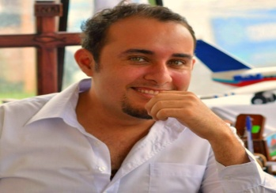

- NOMBRE: Diego Armando Ramírez.

- Cedula: 206260717

- EDAD: 29 Años.

- ESTADO CIVIL: Soltero

- TLF: 8958-0954

- E-MAIL: [diegor15@hotmail.com](mailto:diegor15@hotmail.com)

- DIRECCION: La Fortuna

**EXPERIENCIA LABORAL:**

Animación y Recreación; Campamento*s*

* Facilitador en talleres de motivación, crecimiento personal y convivencias dirigidas a docentes y estudiantes de instituciones educativas
* Radio San Carlos, locutor
* Guía de jóvenes Norteamericanos Northwoods

**ESTUDIOS REALIZADOS:**

* Bachillerato en Educación media.
* Curso de relaciones Humanas en el INA.
* Conocimientos en Comunicación.

**Idiomas:**

Español.

Inglés.